11.1_不等式及其解集_学生学案
教材印刷页 120—123 · 第1课时
班级 | ____________ | 姓名 | ____________
日期 | ____________ | 自评 | □已达成 □需巩固
一、学习目标

1. 通过阅读、观察或操作，准确说出不等式、不等式的解、解集、用数轴表示解集的含义、表示或基本步骤。
2. 在Q2—Q4中运用“区分一个解与解集”，能用完整语言、式子、图形或图表说明依据。
3. 在基础与变式练习中运用“区分一个解与解集”解决同类问题，并对结果进行检验。
二、课前准备与旧知检测

Q1 回顾“等式”：写出一条与本课有关的定义、性质或计算规则。
____________________________________________________________________

三、自主学习：阅读教材并提取信息

Q2 阅读教材印刷页120—123，圈出“不等式、不等式的解、解集、用数轴表示解集”，分别用一句话记录它们解决什么问题。
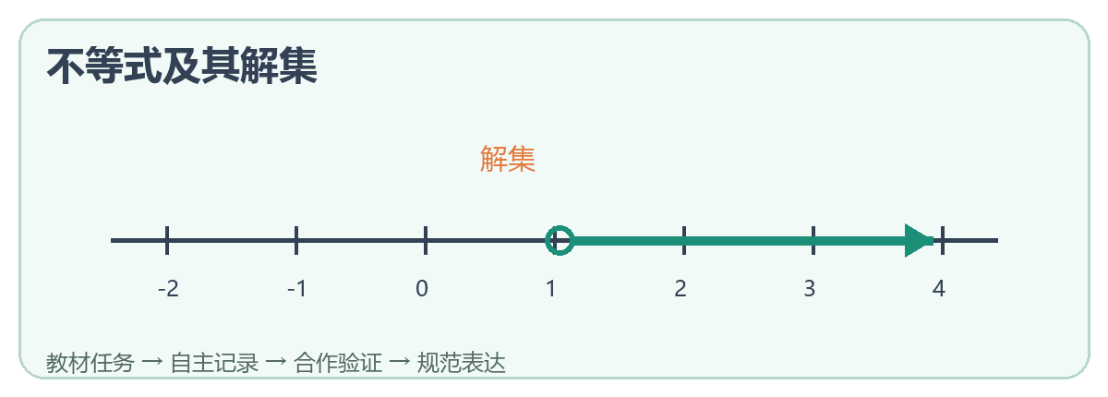
____________________________________________________________________
____________________________________________________________________

四、合作探究：观察、猜想与验证

Q3 小组探究：围绕“把文字范围、符号和数轴表示互相转换”设计一次观察、操作或推理，记录现象、猜想和验证依据。
____________________________________________________________________
____________________________________________________________________

不等式及其解集学案
第2页 · 概念形成与例题学习
五、概念形成

不等式：____________________________________________________________。
不等式的解：____________________________________________________________。
解集：____________________________________________________________。
易错提醒：把文字范围、符号和数轴表示互相转换。先审条件，再使用结论。
六、例题学习：一例一练一归纳

Q4 例题（对应教材11.1例1、教材11.1例2）：不等式x+3>7的解是什么？在数轴上怎样表示？

____________________________________________________________________
____________________________________________________________________

七、方法归纳

提取________ → 选择________ → 规范完成 → 写出依据 → ________检验。

不等式及其解集学案
第3页 · 分层练习与当堂检测
八、基础练习

Q5 基础辨析：判断“使用‘不等式’时不需要检查条件，只要结论看起来合理即可”，并说明理由。
____________________________________________________________________

九、变式练习

Q6 变式练习：把Q4的一个条件、数据或表示方式作合理改变，仍用“区分一个解与解集”解决，并写出检验。

____________________________________________________________________
____________________________________________________________________

十、当堂检测

Q7 纠错：“研究不等式及其解集时，只记结论，不必区分条件、过程和依据。”这句话对吗？
____________________________________________________________________

Q8 当堂检测：x=5是否是不等式2x−1<10的解？
____________________________________________________________________
____________________________________________________________________

十一、课堂小结与分层作业

我能用三个关键词概括本课：____________、____________、____________。
基础巩固：完成教材第122—123页练习中的基础题并订正Q5、Q7；把本课“不等式、不等式的解、解集、用数轴表示解集”整理成三行知识卡
提升思考：当堂检测：x=5是否是不等式2x−1<10的解？；从不等式列式、解与解集辨析中选择一题，写出完整依据和检验
自我评价：□能识别 □能说理 □能计算 □还需订正：__________

